# 东软环境监督

成果物：

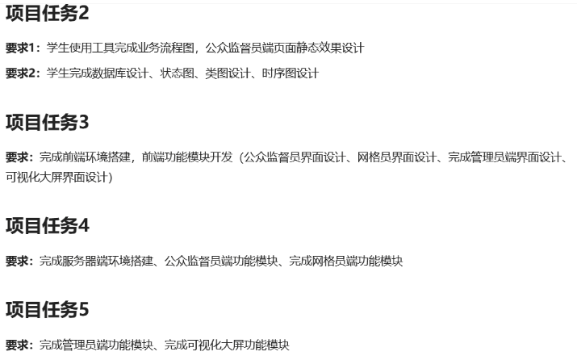

流程图：

公众监督员 网格员

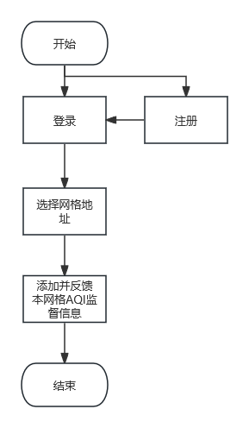 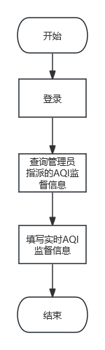

系统管理员

指派功能： 查询实时AQI功能：

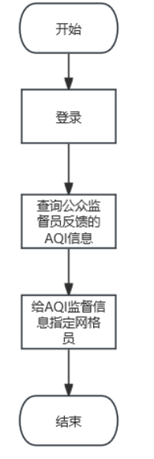 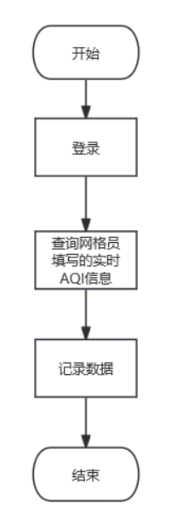

决策者

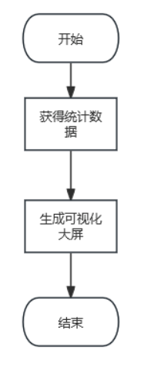

数据库设计：

ER图

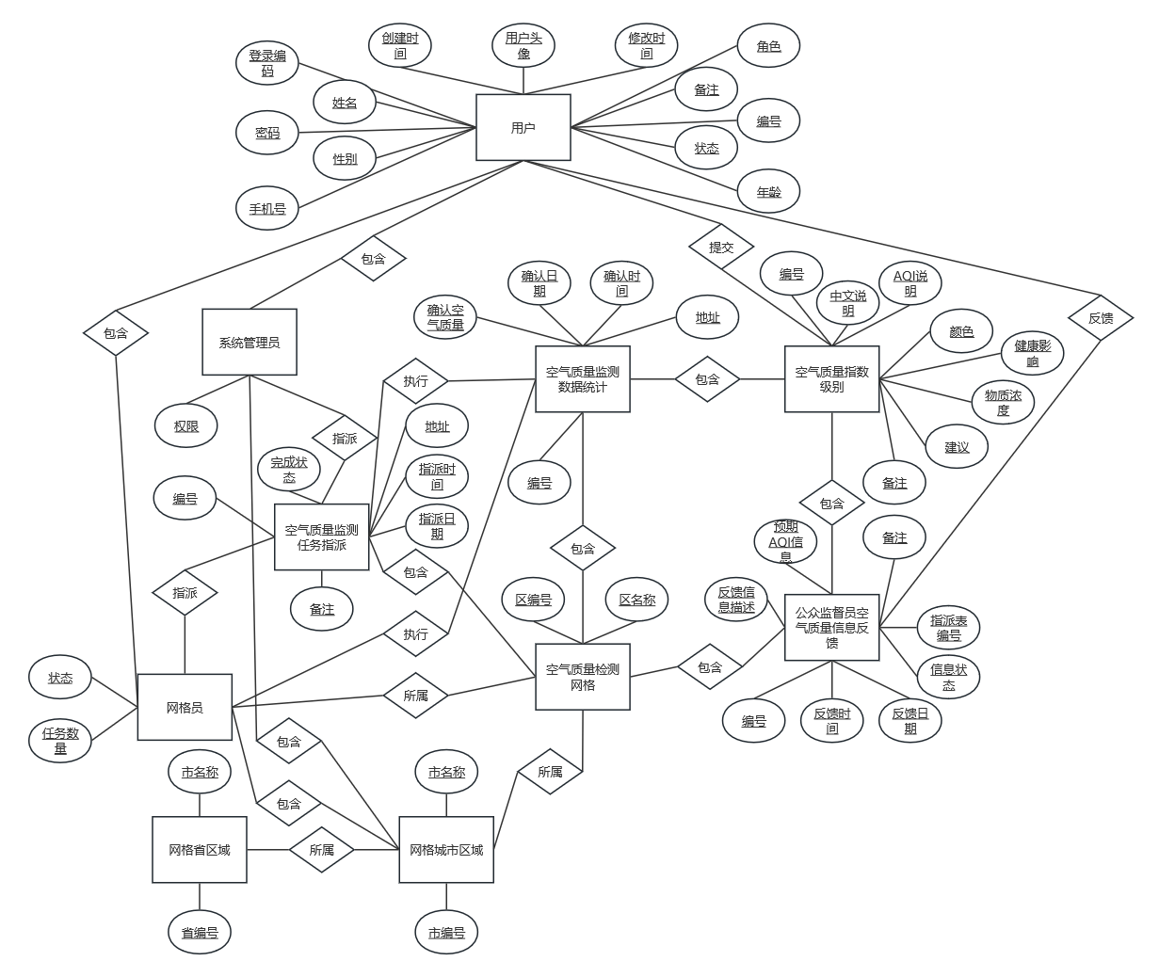

数据库关系图

状态图：

公众监督员反馈信息： 系统管理员指派网格员：

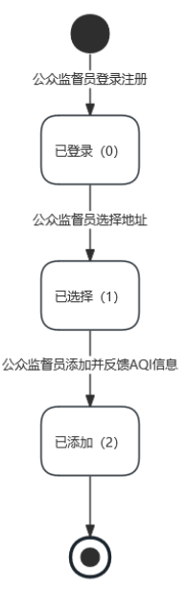 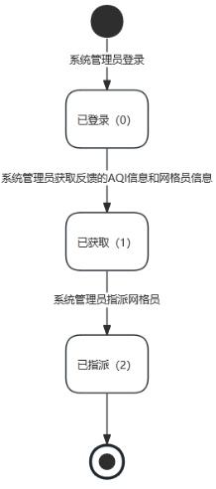

网格员提交信息： AQI信息反馈确认：

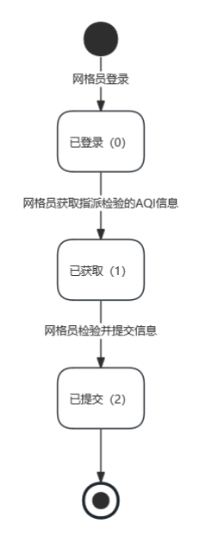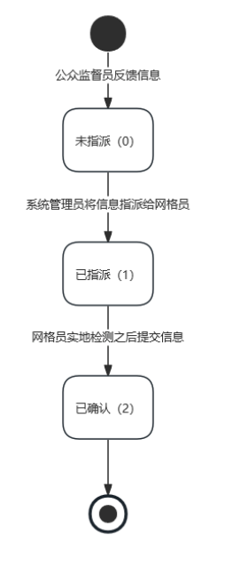

类图：

时序图：